Plan de pruebas
Nombre de proyecto |  | Piloto de nueva forma de pago – SG5 (V2.0)
Responsable |  | Tymiller Llacza
Fechas de pruebas |  | 09/05/2023 al 10/05/2023
Bitácora de la versión actual
Fecha | Autor |  | Revisado por: | Autorizado por:
09/05/2023 | Luigi Valle |  | Tymiller Llacza | Luis Rojas

Nº | Tareas/casos | #Pruebas | #Errores | Resultado/Observaciones del equipo de pruebas
ítem 1. Modificar validaciones en la ventana “Servicios y planes”
 | Validación de parámetro “Cuota Inicial”  Nueva regla: mayor o igual a cero |  |  | Conforme según pruebas del 21/05: Plan de pruebas - Piloto de nueva forma de pago - SG5.pdf
 | Validación de parámetro “Cuotas CUI Máximo”  Nueva regla: mayor o igual a cero |  |  | Conforme según pruebas del 21/05: Plan de pruebas - Piloto de nueva forma de pago - SG5.pdf
ítem 2. Modificación de regla de validación de la cuota inicial en la ventana “Importación de servicios CRM”
 | Validación de parámetro “CUOI” (trama de pruebas txt)  Nueva regla: mayor o igual a cero |  |  | Conforme según pruebas del 21/05: Plan de pruebas - Piloto de nueva forma de pago - SG5.pdf
 | Validación de parámetro “Máximo cuotas CUOI”  Nueva regla: mayor o igual a cero |  |  | Conforme según pruebas del 21/05: Plan de pruebas - Piloto de nueva forma de pago - SG5.pdf
ítem 3. Modificación para el proceso de notificación automática cuando la CUOI es cero | vinculado al envío de contratos - bigdavi
 | Cuando se cumplan las siguientes 2 condiciones:  • Contrato digital = "SI"  • CUOI = 0 (cuota inicial es cero)  Entonces, se inicia el flujo automático considerando lo siguiente:  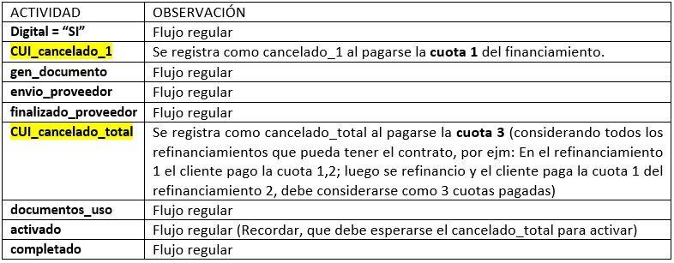 |  |  | 10/05: Conforme.  - Se registro prospecto del crm a sg5, se generó el contrato, al cancelar cuota 1 envió al correo del cliente automáticamente, al cancelar cuota 3 se activó el contrato.  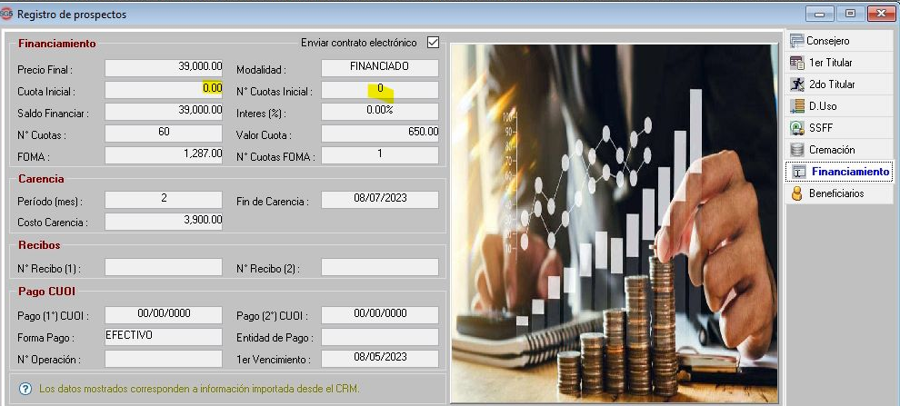  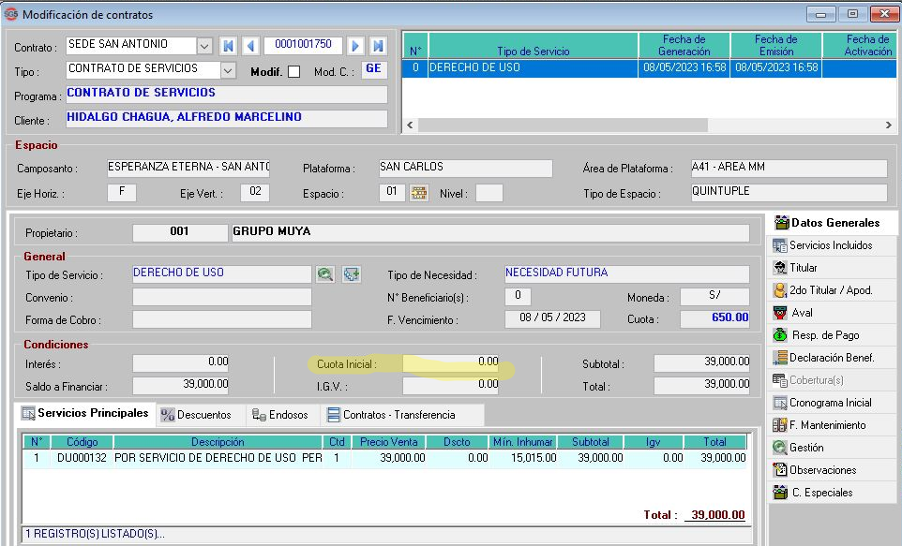  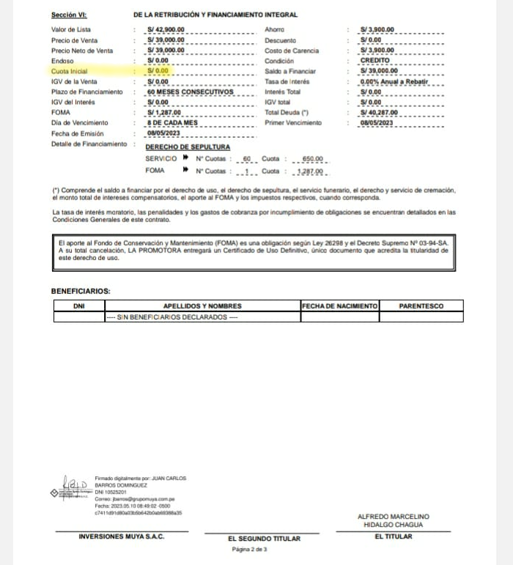

Observaciones:
Sin observaciones adicionales.

Recomendaciones:
Sin recomendaciones adicionales.

